Alarm- und Einsatzplan

Stromausfall
  - der Verbandsgemeinde XXX

WAPPEN

Stand: XXX

Inhaltsverzeichnis

Verteiler 1
Fortführungsnachweis 1
1 Allgemeines 2
1.1 Anforderungsprofil 2
1.2 Schadensereignis 3
1.3 Zuständigkeiten 4
2 Vorsorgliche Aufgaben der kommunalen Aufgabenträger 5
2.1 Vorhandene Stromerzeuger 5
2.1.1 Gemeinde 1 5
2.1.2 Gemeinde 2 5
2.1.3 Gemeinde 3 5
2.1.4 Gemeinde 4 5
2.1.5 Gemeinde 5 5
2.1.6 Gemeinde 6 6
2.2 Stromversorgung wichtiger Objekte / Prioritätsstufen 6
2.2.1 Priorität 1 6
2.2.2 Priorität 2 6
2.2.3 Priorität 3 6
3 Alarmstufen / Maßnahmen 7
3.1 Alarmstufe 1 7
3.2 Alarmstufe 2 7
3.3 Alarmstufe 3 8
4 Führungsorganisation 10
4.1 Einsatzleitung 10
4.2 Einsatzabschnittsleitungen 10
4.3 Führungsorganisation Alarmstufe 1-2 11
4.4 Führungsorganisation Alarmstufe 3 12
5 Fernmeldeorganisation 12
6 Gebäude zur Unterbringung und Versorgung der Bevölkerung 13
6.1 Hausmeister / Ansprechpartner der Gebäude 13
7 Kontaktaufnahme und Erreichbarkeit der EVU 14
8 Information der Bevölkerung 14
9 Wasserversorgung bei Stromausfall 15
9.1 Wasserzweckverband XXXX 15
9.2 Wasserwerk XXX 15
10 Abwasser bei Stromausfall 16
11 Sonstige Einrichtungen 17
11.1 Supermärkte 17
11.2 Tankstellen 17
11.3 Kraftstoffversorgung Rettungsdienste 17
11.4 Banken 17
11.5 Apotheken 17
12 Anschriften- und Fernsprechverzeichnis (ZAV) (Telefon, Fax, Dienst, Handy, Privat) 18
12.1 Verwaltungen 18
12.2 Feuerwehr 18
12.3 Polizei 18
12.4 Versorgung/Entsorgung 18
12.5 Sozialdienst 18
12.6 Busunternehmen 18
12.7 Baggerbetriebe 18

Verteiler

- Bürgermeister der Verbandsgemeinde
- Ortsbürgermeister
- Kreisverwaltung
- Verbands- und Gemeindewerke
- Feuerwehren
- Polizei

Fortführungsnachweis

Die Aufstellung und Fortführung der Angaben in diesem Alarm- und Einsatzplan obliegt der Gemeinde/Stadt - Ordnungsamt – Herren/Damen in Zusammenarbeit mit der Feuerwehr XXX – Wehrleiter XXX.

Alle Angaben im Alarm- und Einsatzplan regelmäßig überprüft, bei Änderungen erfolgt eine Neuverteilung des Alarmplans, Änderungen werden in roter kursiver Schrift zugefügt.

Aktualisierung am: | Name Handzeichen

Allgemeines

Anforderungsprofil

Der Alarm- und Einsatzplan Stromausfall soll im Gefahrenfall eine systematische und effektive Gefahrenabwehr zum Schutz von Menschen, Tieren und Sachwerten sowie der Umwelt sicherstellen. Er soll durch Auflistung der erforderlichen Maßnahmen in logischer Reihenfolge systematische und schnelle Funktionsabläufe ermöglichen und durch eine klare und straffe Führungsorganisation und Koordination die Zusammenarbeit aller Aufgabenträger und Hilfskräfte gewährleisten.

Der Alarm- und Einsatzplan Stromausfall der Verbandsgemeinde XXX wird unter Beachtung der Checkliste "Einsatzmaßnahmen bei Stromausfall" des Innern und für Sport erstellt (Anlage A1).

Der Alarm- und Einsatzplan der Verbandsgemeinde XXX stellt eine Weisung des Bürgermeisters als Einsatzleiter oder seinem Beauftragten gemäß § 25 LBKG an die Einsatzkräfte dar, regelt die Einbindung der Hilfsorganisationen und anderer Kräfte bei ihrer Mitwirkung und regelt die Unterrichtung anderer Stellen wie Polizei, Rettungsleitstelle, Presse usw.

Der Alarm- und Einsatzplan Stromausfall der Verbandsgemeinde XXX kann zusätzliche Hinweise / Maßnahmen für sonstige Bereiche enthalten wie z. B.

- Wasserversorgung
- Abwasserbeseitigung
- Schulen
- Altersheim
- Etc.

Schadensereignis

Unter dem Stichwort „Stromausfall“ können zwei grundsätzlich voneinander verschiedene Schadensereignisse betrachtet werden:
Das räumlich ungebundene, punktförmige Schadensereignis, z. B. nach einem Unwetter mit Windbruch bzw. schadhafte Leitungsmasten und das großflächige Schadensereignis bei defekten Überlandleitungen oder Umspannanlagen. Gerade bei Stromausfall kann die Gefahrenabwehr durch eine zweckentsprechende Alarm- und Einsatzplanung personell, materiell und organisatorisch vorbereitet werden.

- Der Stromausfall kann ein unvorhersehbares Schadensereignis sein
- Ein Stromausfall kann ein großflächiges oder punktförmiges Schadensereignis darstellen.
- Der Stromausfall kann Verwaltungsgrenzen überschreiten.
- Durch die umfangreichen Einsatzmaßnahmen bei der Bevölkerungsversorgung wird ein hoher Bedarf an Einsatzkräften und - Material erforderlich.
- Durch den hohen Bedarf an Einsatzkräften sind, um die Führungsfähigkeit sicherzustellen, die entsprechend notwendigen Führungsebenen einzurichten.
- Die erforderlichen Reserven an Einsatzkräften sind auf allen Führungsebenen bereitzustellen.

Beispielhafte Auswirkungen eines Stromausfalles:
(Quelle: Krisenhandbuch Stromausfall)
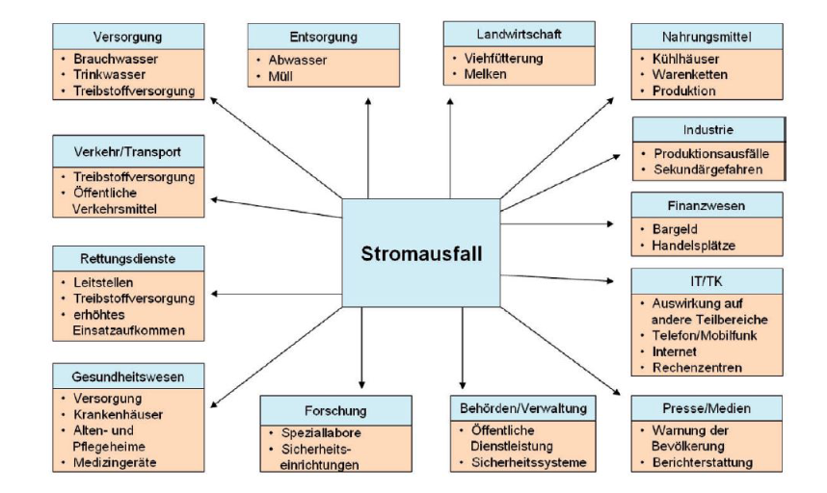

Zuständigkeiten

Die behördliche Gefahrenabwehr und die Aufstellung der erforderlichen Alarm- und Einsatzpläne ist Aufgabe der Gemeinde als Pflichtaufgabe der kommunalen Selbstverwaltung. Das Land berät die Gemeinden und Landkreise bei der Erfüllung ihrer Aufgaben, unterstützt sie bei der Beschaffung von Ausrüstung und durch koordinierende Maßnahmen.

Insbesondere bei langfristigem Stromausfall ist die Selbsthilfe der Bevölkerung Grundlage der Gefahrenabwehr. Die Maßnahmen der öffentlichen Aufgabenträger sollen die Selbsthilfe der Bevölkerung, durch die im öffentlichen Interesse gebotenen behördlichen Maßnahmen ergänzen.

Ansonsten liegt die Zuständigkeit wie bei anderen Schadensereignissen in den jeweiligen Alarm- und Einsatzplänen festgeschrieben in den Alarmstufen 1-3 bei der Verbandsgemeindeverwaltung und für den Fall einer großflächigen bzw. länger andauernden Schadenslage bei der mehrere Verbandsgemeinden bzw. Städte betroffen sind, beim Landkreis XXX.

Vorsorgliche Aufgaben der kommunalen Aufgabenträger

Vorhandene Stromerzeuger

Gemeinde 1

Leistung | Ort | Mobil/Fest | Anschlüsse | Treibstoff
14 KVA | HLF 20 | tragbar | 3x230V 2x400V 16A | Benzin

Gemeinde 2

Leistung | Ort | Mobil/Fest | Anschlüsse | Treibstoff

Gemeinde 3

Leistung | Ort | Mobil/Fest | Anschlüsse | Treibstoff

Gemeinde 4

Leistung | Ort | Mobil/Fest | Anschlüsse | Treibstoff

Gemeinde 5

Leistung | Ort | Mobil/Fest | Anschlüsse | Treibstoff

Gemeinde 6

Leistung | Ort | Mobil/Fest | Anschlüsse | Treibstoff

Stromversorgung wichtiger Objekte / Prioritätsstufen

Priorität 1

(Beispielhaft)
- Hallen für Unterkünfte
- Verwaltungsgebäude
- Altenheime
- Kliniken

Priorität 2

(Beispielhaft)
- Wasserwerk
- Pump- und Hebewerke (Abwasser)

Priorität 3
(Beispielhaft)
- Tankstellen
- Supermärkte
- Apotheken

Vorhandene Logistik/Transportfahrzeuge

Gemeinde 1
Fahrzeugart | Antrieb/  Fahrzeugkategorie | Max. Zuladung | Mobilnummer | Funkrufname
MZF 1 | Straßenfähig | kg
MZF 2 | Geländefähig | kg

Alarmstufen / Maßnahmen

Der Alarm- und Einsatzplan Stromausfall ist in drei Alarmstufen eingeteilt. Die Festlegung der jeweiligen Alarmstufe und die daraus resultierenden Abwehrmaßnahmen müssen sich an den Prognosen des Stromversorgers orientieren.
Nur so ist gewährleistet, dass die Abwehrmaßnahmen, nicht zuletzt die Information der Bevölkerung, rechtzeitig erfolgen können.
Der Alarm- und Einsatzplan der Verbandsgemeinde XXX regelt die Maßnahmen für die Alarmstufen 1-3 in Abstimmung mit den anderen Städten und Verbandsgemeinden innerhalb des Landkreises.
Die Umsetzung der Alarmstufen 4 und 5 erfolgt durch den Landkreis XXX in Abstimmung mit den Städten bzw. Verbandsgemeinden im Landkreis.

Alarmstufe 1

Stromausfall voraussichtlich kleiner 30min.

Eine unmittelbare Gefährdung durch den Stromausfall besteht zu diesem Zeitpunkt noch nicht.

Maßnahmen:

Keine erforderlich

Alarmstufe 2

Stromausfall voraussichtlich größer 30 min.

Alarmstufe 2 ist auszulösen, wenn aufgrund der vorliegenden Informationen seitens des Energieversorgungsunternehmens nicht damit gerechnet werden kann, dass die Stromversorgung innerhalb von mindestens 30 Minuten wieder vollständig hergestellt werden kann.

Digitale Telefone und Telefonanlagen sind auf Grund des Stromausfalls nicht mehr betriebsbereit, so dass bei Notfällen keinerlei Notrufe von der Bevölkerung abgesetzt werden können (Arzt, Rettungsdienst, Polizei u. Feuerwehr)

Maßnahmen:

- Herstellen der Einsatzbereitschaft der Feuerwehr auch ohne vorherige Alarmierung durch die Leitstelle
- Einrichtung und personelle Besetzung von Notrufstellen
- Information der Bevölkerung über die Einrichtung der Notrufstellen (Laut- sprecherdurchsagen mit Fahrzeugen der Feuerwehr bzw. der Polizei / Ordnungsamt).
- Kontrollfahrten in den betroffenen Gebieten / Ortsbezirken.

Notrufstellen:

(Beispielhaft)
- Feuerwehrhäuser
- Öffentliche Gebäude

Ausstattung der Notrufstellen:

- Personal:
Die Notrufstellen sind mit einer Mindestpersonalstärke von 3 Personen zu besetzen. Bei länger andauerndem Stromausfall ist eine entsprechende Ablösung der Einsatzkräfte zu organisieren.

- Fahrzeug- und Materialausstattung:

Für jede Notrufstelle ist ein Fahrzeug mit Funkausstattung (Tetra Funk) als Meldekopf einzuplanen.

Für Kontrollfahrten und Lautsprecherdurchsagen ist lageabhängig ein Fahrzeug mit Funkausstattung vorzusehen.

Sofern die Örtlichkeit der Notrufstelle über keine eigene Notstromversorgung verfügt, ist zusätzlich ein Stromerzeuger sowie ein Beleuchtungssatz dort bereit zu stellen.

Die Abarbeitung eingehender Meldungen an den Notrufstellen erfolgt beim Einsatz von Feuerwehrfahrzeugen generell über die Fahrzeugfunkanlage zur Feuerwehreinsatzzentrale ggfs. mit dem Hinweis:

„Achtung Notruf“

Die Weiterleitung von Notrufen erfolgt durch die Feuerwehreinsatzzentrale über die üblichen Notrufnummern bzw. über Funk zur Integrierten Leitstelle XXX.

Notfallmeldungen, die bei einer Polizeidienststelle auflaufen, werden von dort direkt zur Integrierten Leitstelle XXX weitergeleitet.

Alarmstufe 3

Stromausfall voraussichtlich größer 30min und mehr als zwei betroffene Verbandsgemeinde bzw. Städte und zusätzliche Information des Energieversorgungsuntenehmen, dass nicht damit gerechnet werden kann, dass die Stromversorgung kurzfristig wieder zur Verfügung steht.

Maßnahmen:

Maßnahmen wie bei der Alarmstufe 2, zusätzlich:

- Aktivierung der Ansprech- und Koordinierungsstelle KatS bei der Kreisverwaltung
- Information des Brand- und Katastrophenschutzinspekteur und dessen Stellvertreters
- Einrichtung einer zentralen Informationssammelstelle bei der Kreisverwaltung (Ansprech- und Koordinierungsstelle KatS) zur Darstellung der Gesamtlage für den Landkreis XXX
- Ggfs. Information der Bevölkerung mit Lautsprecherdurchsagen über die voraussichtliche Dauer des Stromausfalls und entsprechenden Verhaltenshinweisen.
- Falls erforderlich: Vorbereitung und ggfs. Inbetriebnahme von beheizten Aufenthaltsräumen
- Falls erforderlich: Planung und Vorbereitung zur Versorgung von Bevölkerungsteilen
- Überprüfung evtl. notwendiger Evakuierungsmaßnahmen
- Notstromversorgung von wichtigen Einzelobjekten gemäß Prioritätenlisten (siehe Abschnitt 2.2)
- Überprüfung der Notwendigkeit den Schul- und Kindergartenbetrieb evtl. einzustellen.
- Überprüfung der Notwendigkeit zur Absage von geplanten Veranstaltungen

Führungsorganisation

Einsatzleitung

Grundsätzlich liegt die Aufgabe der Gefahrenabwehr bei Gefahrenlagen durch Stromausfall bei den Gemeinden.

Demzufolge liegt auch die Einsatzleitung für die Alarmstufen 1 - 3 gem. § 25 LBKG beim Bürgermeister oder seinem Beauftragten. Beauftragter im Sinne des § 25 LBKG ist der Wehrleiter. Wird neben der operativ-taktischen Führungskomponente auch eine administrativ-organisatorische (Verwaltungsstab) eingesetzt, leitet der Bürgermeister den Einsatz als Gesamtverantwortlicher.

Bei Gefahren durch Stromausfall ist in der Verbandsgemeinde XXX eine zentrale Einsatzleitung für den gesamten Bereich der Verbandsgemeinde XXX einzurichten und personell entsprechend der Gefahrenlage zu besetzen.

Die Einsatzleitung stimmt sich mit der Ordnungsbehörde ab und
- sorgt für die Information der Bevölkerung,
- veranlasst alle erforderlichen Maßnahmen zur Gefahrenabwehr,
- erstellt eine Übersicht über die betroffenen Gebiete in der Verbandsgemeinde XXX und schreibt diese ständig aktuell fort,
- führt Lagebesprechungen durch,
- stimmt mit der Kreisverwaltung XXX den Übergang der Einsatzleitung ab,
- regelt den Austausch von Behörden und Fachberatern,
- veranlasst nach pflichtgemäßem Ermessen alle weiteren notwendigen Maßnahmen.

Einsatzabschnittsleitungen

Für den Bereich der Verbandsgemeinde XXX werden folgende Einsatzabschnitte festgelegt, die Abschnittsleitungen werden von den Wehrführern oder Beauftragten übernommen:

Abschnitt I und Abschnitt II
Gemeinde 1
Abschnitt III:
Gemeinde 2
Abschnitt IV:
Gemeinde 3
Abschnitt V:
Gemeinde 4
Abschnitt VI:
Gemeinde 5
Abschnitt VII:
Gemeinde 6
Abschnitt VIII:
Gemeinde 7

Wird bei Gefahrenlagen größeren Umfangs die Einsatzleitung durch den Landrat bzw. dessen Beauftragten übernommen, so wird die örtliche Einsatzleitung zur Abschnittsleitung und untersteht dann der Einsatzleitung (Führungsstab Katastrophenschutz) auf Kreisebene.

Die Abschnittsleitung arbeitet dann im Rahmen dieses Alarmplanes eigenständig weiter.

Führungsorganisation Alarmstufe 1-2

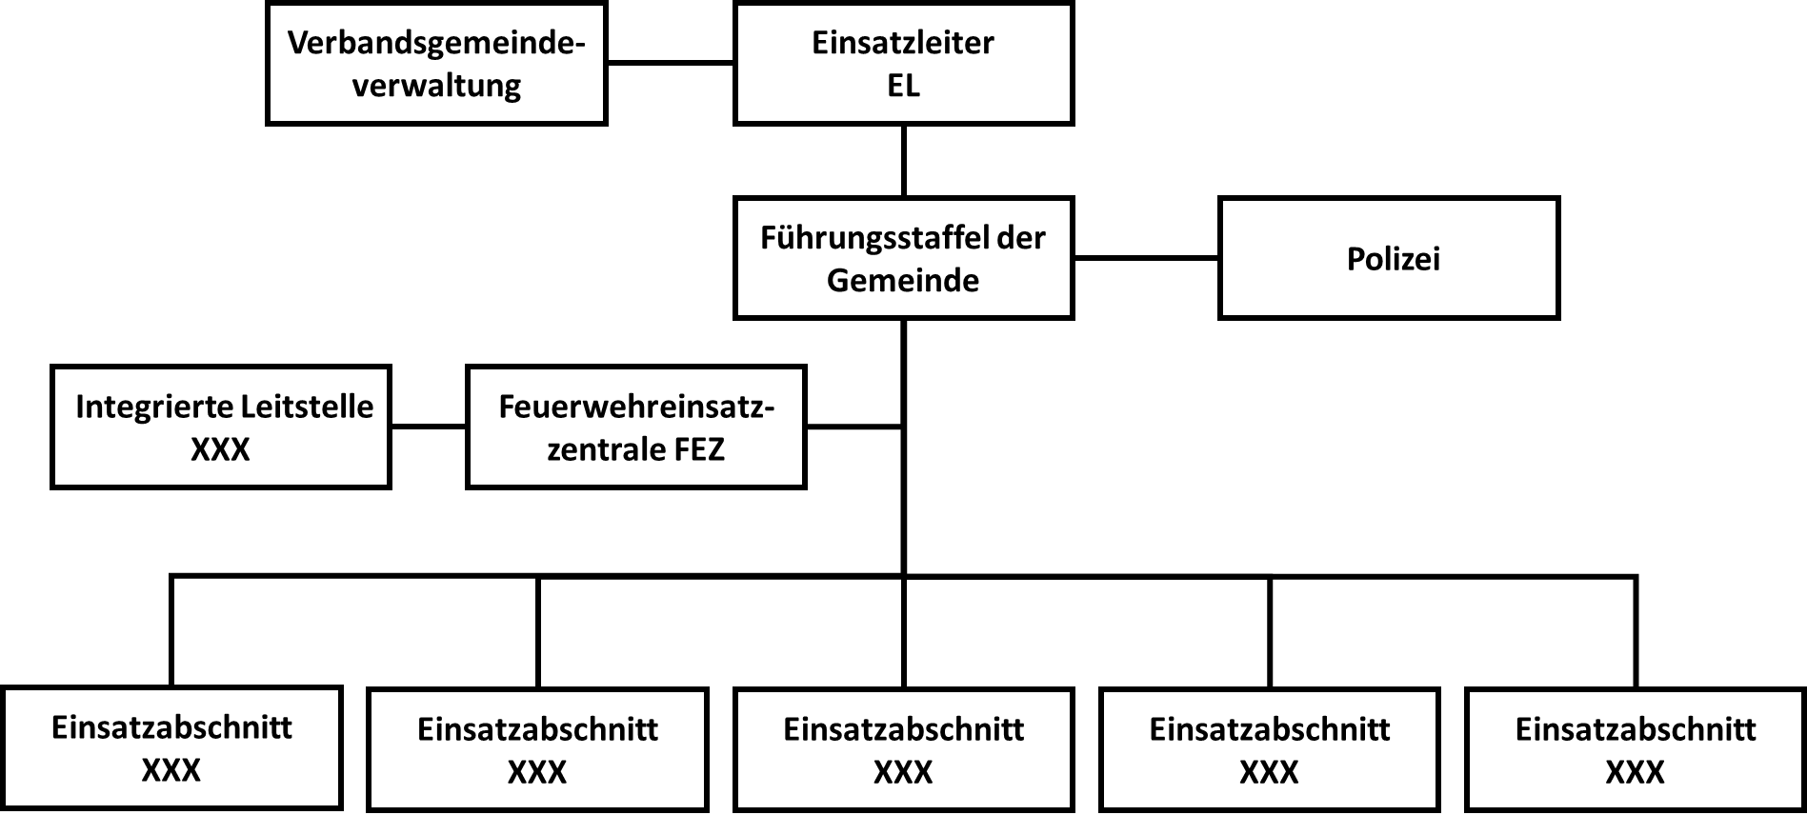

Führungsorganisation Alarmstufe 3

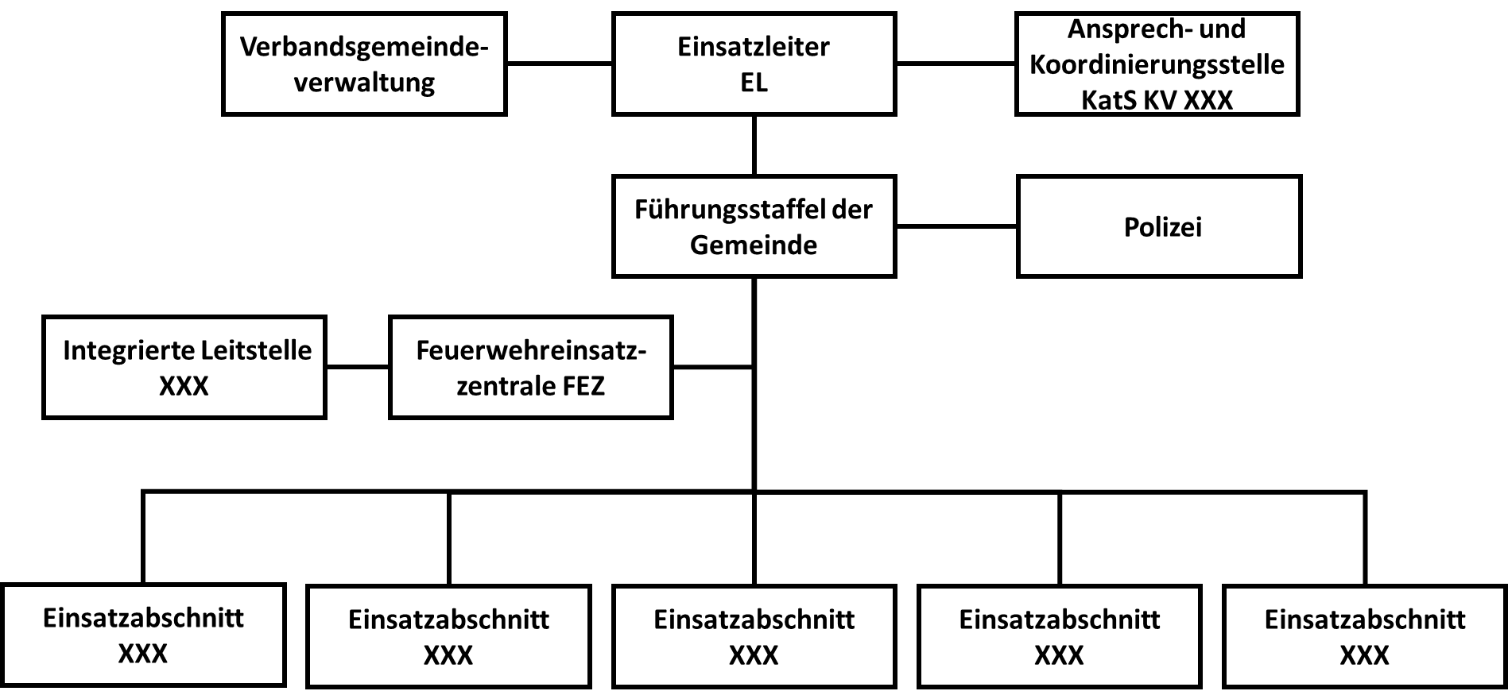

Fernmeldeorganisation

Gebäude zur Unterbringung und Versorgung der Bevölkerung

Die Nutzung gemeindeeigener Gebäude zur Versorgung oder Unterbringung hilfsbedürftiger Personen (Ausfall der Heizung usw.) ist generell mit der Verwaltung abzustimmen. Hierfür stehen folgende Räumlichkeiten zur Verfügung:

 | Gemeinde 1 | Flächen in m² | Personen
1 | Turnhalle
2 | Turnhalle
 | Gemeinde 2 |  | Personen
3 | Bürgerhaus
 | Gemeinde 3 |  | Personen
4 | Versammlungsstätte
5 | Bürgerhaus
 | Gemeinde 4 |  | Personen
6 | Stadthalle
 | EG Sporthalle
 | OG Mehrzweckraum

In der Verbandsgemeinde XXX stehen insgesamt Plätze für XXX Personen zur Verfügung.
Der Berechnung wurde ein Platzbedarf von 4 qm / Person zu Grunde gelegt

Hausmeister / Ansprechpartner der Gebäude

Einrichtung/Person | Telefon/Fax | E-Mail
Stadthalle
Hausmeister

Kontaktaufnahme und Erreichbarkeit der EVU

(EVU = Elektrizitätsversorgungsunternehmen)

Stromversorgung XXX erfolgt über EVU XXX (Stadtwerke XXX)

Die Kontaktaufnahme mit dem EVU erfolgt im Falle eines Stromausfalles per Mobilfunk über die EVU Bereitschaftsnummer.

Bereitschaftsnummer: XXXX

Information der Bevölkerung

Hinweise für die Besatzung des Lautsprecherwagens:
- Fahren Sie nicht schneller als 20 km/h
- Halten Sie zum Sprechen des Durchsagetextes ca. alle 100m an (keine Durchsage, wenn das Fahrzeug fährt)!
- Machen Sie vor der Durchsage die Bevölkerung auf sich aufmerksam (z.B. Martinshorn kurz einschalten)!
- Sprechen Sie langsam und deutlich!
- Wiederholen Sie die Durchsage.
Durchsagetext:
Achtung! Achtung! Wir bitten um ihre Mithilfe!
In der Gemeinde ist die Stromversorgung ausgefallen. Dieser Zustand kann noch länger andauern. Das Feuerwehrhaus ist besetzt und kann im Notfall aufgesucht werden. Informieren sie hierrüber auch ihre Nachbarn. Achten sie zudem auf weitere Lautsprecherdurchsagen.

Wasserversorgung bei Stromausfall

Wasserzweckverband XXXX

Der Zweckverband versorgt die Gemeinden XXX. Im Falle eines Stromausfalles ist das Wasserwerk vollständig mit Notstrom versorgt. Das Trinkwasser wird ohne Probleme weiter gefördert.

Wasserwerk XXX

Das Wasserwerk XXX versorgt die Gemeinde XXX und die Gemeinden XXX:

Wasserwerk XXX:
- Notstromversorgung

Pumpwerk XXX:
- Notstromversorgung

Das Wasserwerk YYY versorgt die Gemeinde ZZZ

Wasserwerk YYY:
- Notstromversorgung

Bei einem Stromausfall läuft die Wasserversorgung durch die Notstromversorgung ungehindert weiter.

Ansprechpartner: XXX, Telefon: XXX

Abwasser bei Stromausfall

Im Falle eines Stromausfalls kommt es zu folgenden Störungen beim Abwasser:

- In Wohngebieten, die auf Hebewerke/Pumpwerke angewiesen sind, fängt das Abwasser an sich zu stauen, es kommt im kompletten Ort zum Rückstau, Toiletten, Duschen usw. sind funktionsunfähig.

Vorhandene Notstromaggregate:

Rückfragen an Herrn XXX, Tel. XXX

Sonstige Einrichtungen

Supermärkte
Firma | Telefon | Standort | Notstrom /  Einspeisemöglichkeit

Tankstellen
Firma | Telefon | Standort | Notstrom /  Einspeisemöglichkeit

Kraftstoffversorgung Rettungsdienste
Bei Ausfall der Tankstellen kann in der VG auf folgende private Kraftstofflager (Diesel) zugegriffen werden:

Firma | Telefon | Standort | Kapazität (Liter)

Banken
Durch den Ausfall des Stromes bei Banken werden Ein- sowie Auszahlungen unmöglich.

Apotheken
Name | Telefon | Standort | Notstrom /  Einspeisemöglichkeit

Anschriften- und Fernsprechverzeichnis (ZAV)
(Telefon, Fax, Dienst, Handy, Privat)

Verwaltungen

Feuerwehr

Polizei

Versorgung/Entsorgung
(Einschließlich Störungshotline)

Sozialdienst

Busunternehmen

Baggerbetriebe

